ATH

Le Rotary aux côtés du Dr Mukwege

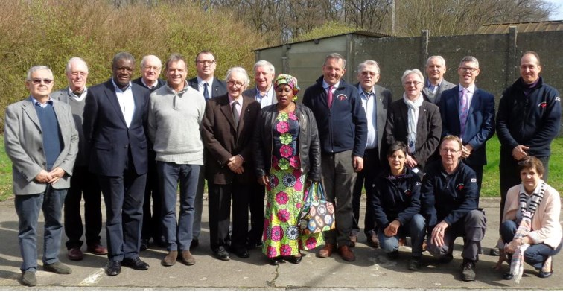
L’occasion a été offerte au Dr Mukwege de sélectionner du matériel médical, grâce au Rotary. Com.
Voilà quelques jours, le Rotary Club d’Ath a accompagné son membre d’honneur et médecin humanitaire mondialement reconnu, le docteur Denis Mukwege, dans les locaux de l’ASBL rotarienne «Hôpital Sans Frontières», situés à Namur (Champion).
Dans ces impressionnants hangars, parfaitement structurés et ordonnés, lui a été offerte par cette ASBL rotarienne, l’occasion de sélectionner, en compagnie de son infaillible ami, le docteur Guy-Bernard Cadiere (qui se rend à ses côtés au Congo une semaine par trimestre pour réaliser les interventions les plus pointues) du matériel médical dédié à améliorer ses capacités de travail et la qualité des soins prodigués dans son hôpital de Panzi; celui-ci est consacré à la reconstruction, physique et morale, des femmes congolaises victimes de viols sauvages.
Dans les prochains mois, le Rotary Club d’Ath, en s’associant la collaboration de plusieurs clubs locaux ainsi que d’éventuels clubs implantés dans la région du Kivu, cherchera, notamment grâce aux «matching grants», à financer le coût de l’expédition, par voie maritime, de ce matériel qui sera placé dans des containers par les membres expérimentés de l’ASBL «Hôpital sans frontières».

